代码：
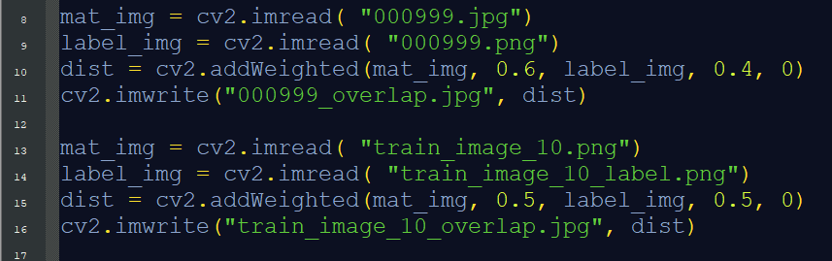

知识点：
python opencv图像叠加/图像融合/mask掩模
1、图像叠加
可以通过OpenCV函数cv.add（）或简单地通过numpy操作添加两个图像，res = img1 + img2
2、图像融合
图像加法，但是对图像赋予不同的权重（0到1之间），使得它具有混合感或透明感。
3、图像mask掩模（包括按位AND，OR，NOT和XOR运算）

参考：
https://blog.csdn.net/l641208111/article/details/106202138

